Державний вищий навчальний заклад
Ужгородський національний університет
Факультет інформаційних технологій

ЛАБОРАТОРНА РОБОТА № 1
Тема: “Вступ до веб-розробки”

Виконала студентка І курсу
спеціальності «Інженерія
програмного забезпечення»
Феделеш Дарина Василівна

Ужгород-2024
Мета: Ознайомлення із командами ping та tracert. Створення базового html-документу та його хостинг.

Вивчити питання: Структура мереж. ІР-адреси та їх типи. Робота з командами ping та tracert. Хостинг. Структура HTML-документу.

Завдання до роботи:

1. Дізнайтесь IP адресу свого ПК. Перегляньте параметри - можливі DNS налаштування. Яка у вас IPv4 IPv6?
Внутрішню (локальну IP) за допомогою Windows Зовнішню (напр. myip.com).
Прикріпити скріншот вашого з'єднання з сервісу myip.com де буде видно ваш зовнішній IP та ін.

2. Робота з командами ping та tracert (win) / traceroute (linux,mac):
- додати скріншот команди tracert/traceroute до сайта moodle.uzhnu.edu.ua

3. Знайомство з хостингом
на прикладі безкоштовного www.zzz.com.ua. Створіть акаунт (для пошти можна використати temp-mail.org - щоб мати “одноразову” пошту і уникнути спаму). Безкоштовний повноцінний хостінг надається на 1 тиждень. Пройдіться по інтерфейсу хостинг-панелі - дослідіть усі його основні меню і можливості

4. Створення першого HTML документу
Додати Скріншот HTML-документу що ви відкриєте локально у вашому браузері. (Увага - h1 тег повинен містити ваше ПІБ і відповідно ваше ПІБ буде на скріншоті)

5. Робота з хостингом

6. Робота з Chrome DevTools

7. Демонстрація ідеї власного веб-сайту
Прикріпити скріншот або документ або фото яке відтворює зміст ідеї початкової сторінки Вашого web-сайту

Хід роботи

1.Дізналися IP адресу свого ПК

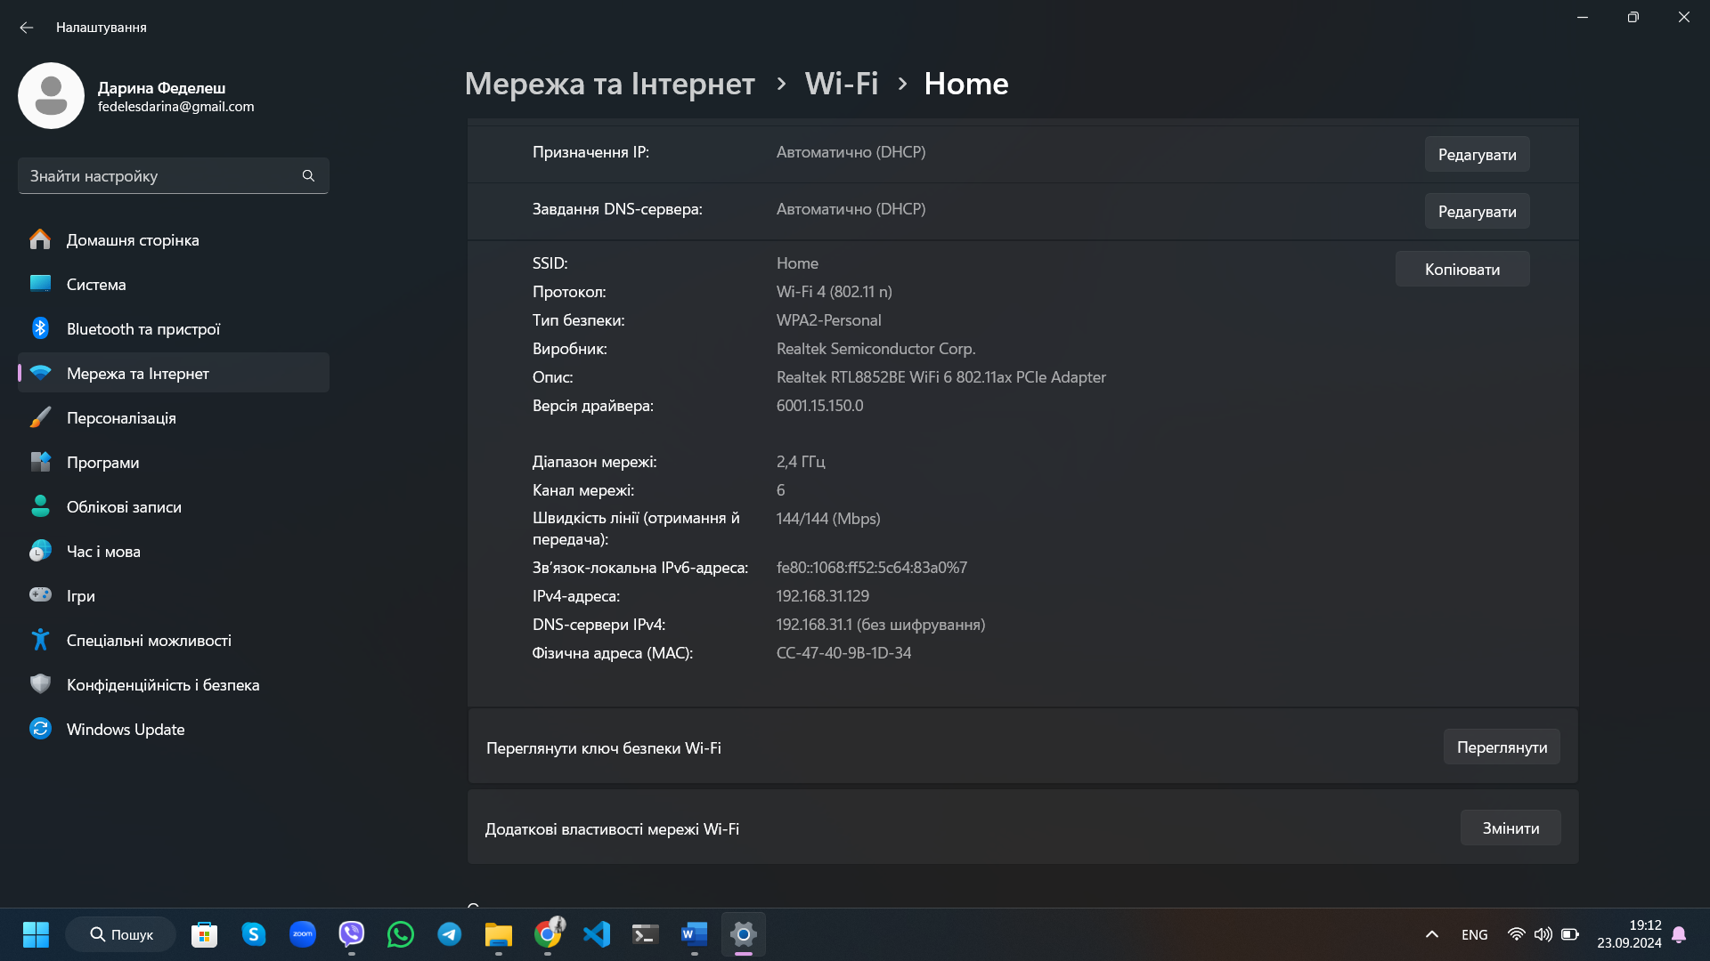

2.Виконати команду ping для uzhnu.edu.ua
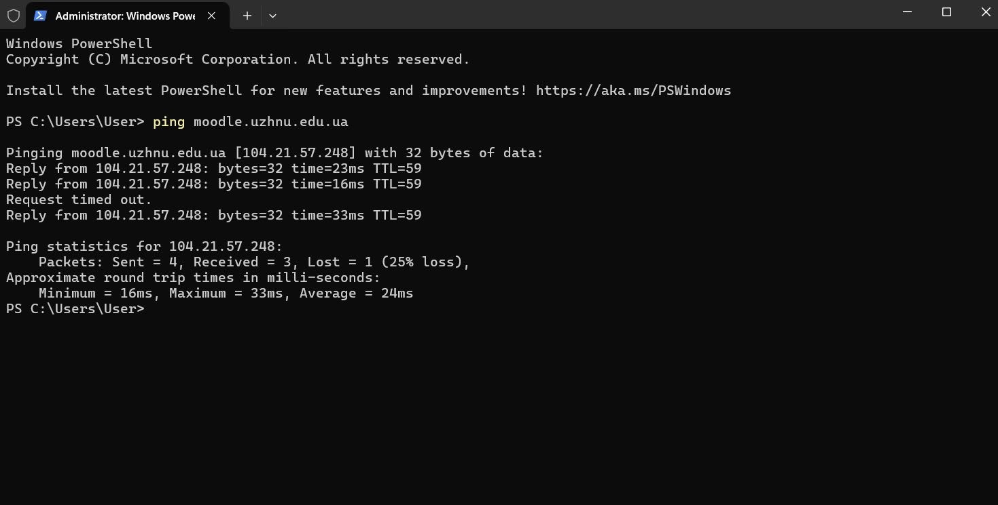
Та traseroute uzhnu.edu.ua
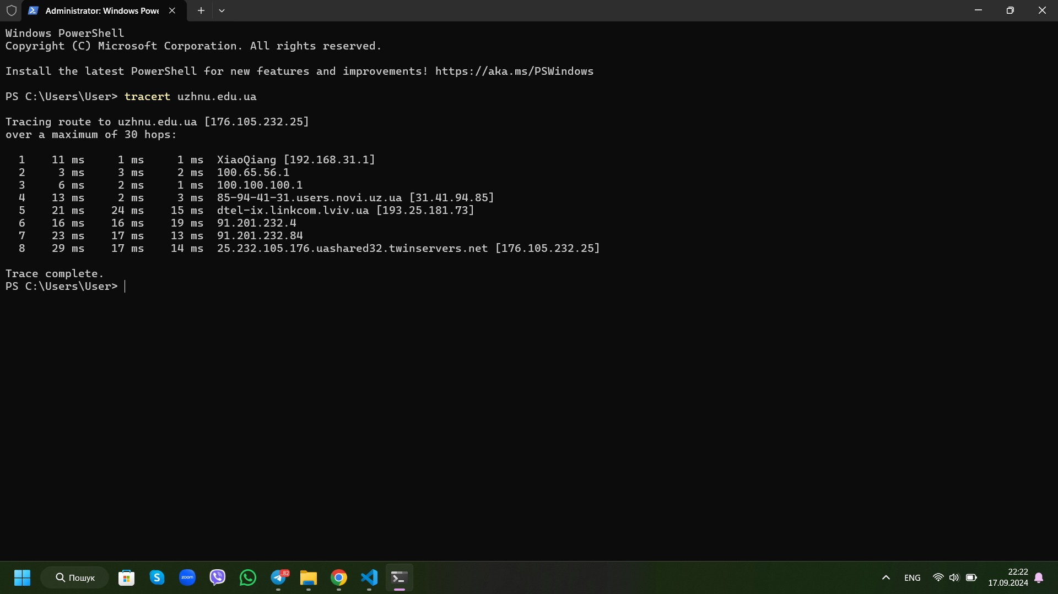

Зробили те саме для DNSGoogle:8.8.8.8
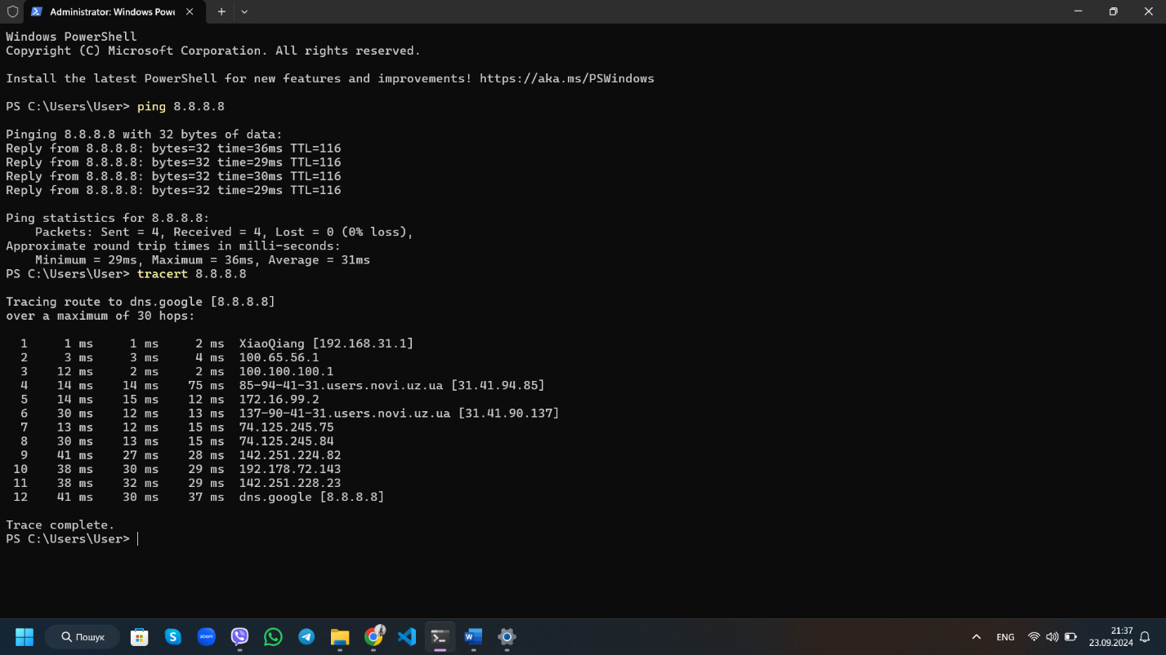

3. На прикладі безкоштовного хостингу www.zzz.com.ua створили акаунт, для отримання тимчасової електронної адреси використали temp-mail.org.

Створила акаунт (для пошти використала temp-mail.org)
Пройщла по інтерфейсу хостинг-панелі - дослідила усі його основні меню і можливості.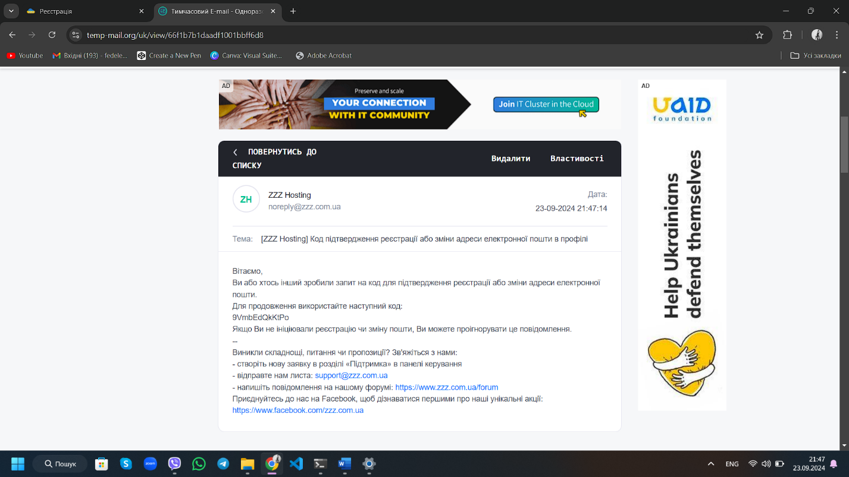

Далі отриманий код вставила в поле для коду, та створила аккаунт

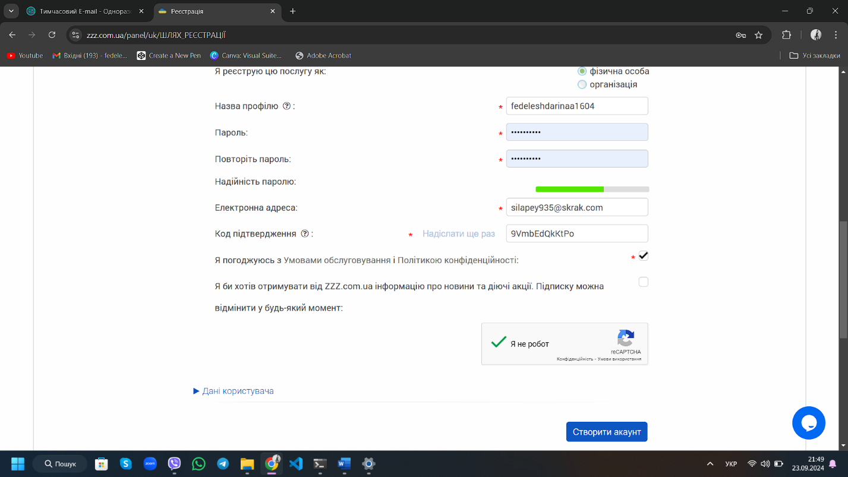
4.Використовуючи VSCode було створено перший HTML документу index.html:
<!DOCTYPE html>
<html lang="en">
<head>
<meta charset="UTF-8">
<title>Мій перший сайт</title>
</head>
<body>
<h1>Феделеш Дарина Василівна </h1>
<p>Моя перша веб-сторінка</p>
</body>
</html>

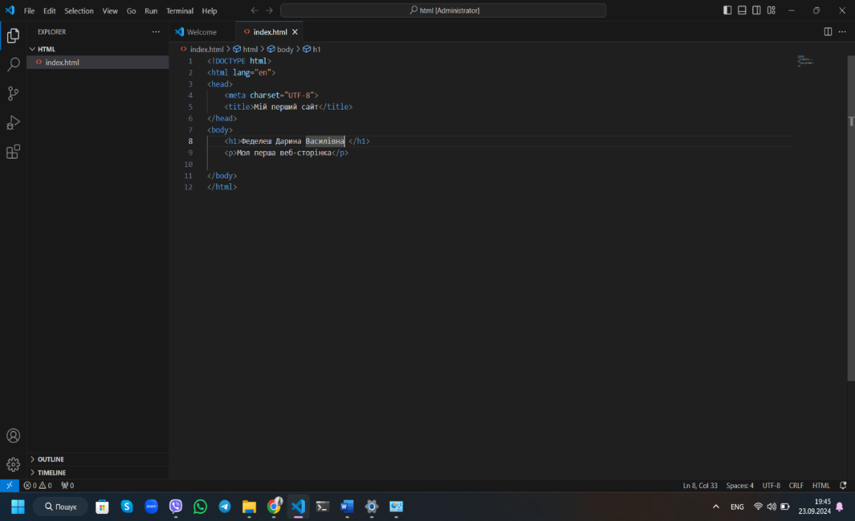

5. Використовуючи панель доступу до FTP та ввівши свій логін і пароль FTP-акаунту, завантажили у кореневу папку створений index.html:
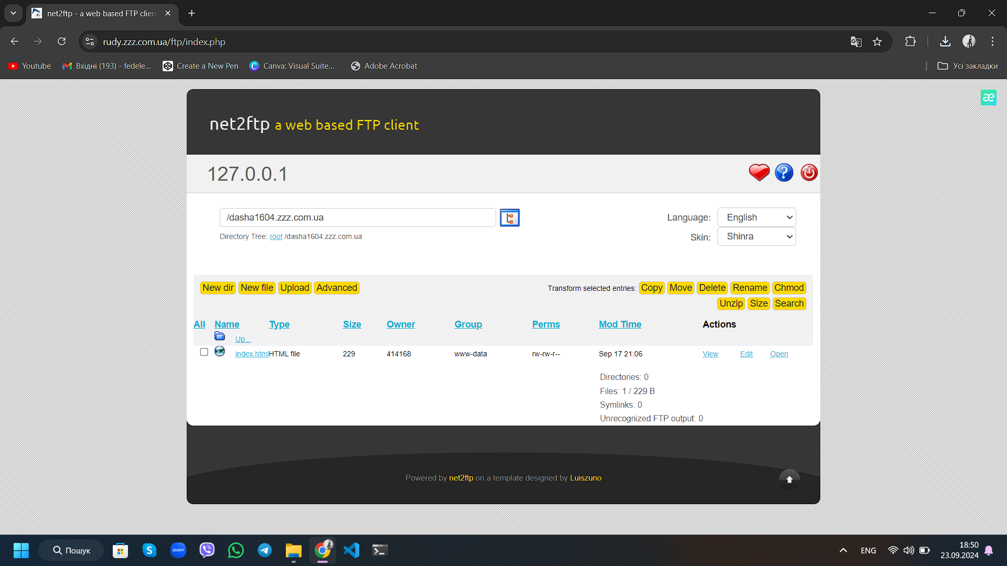
Дослідили права доступу до файлів (запис читання та ін-це своя особливість хостингу/unix)

6. Дослідили створену сторінку у Chrome DevTools
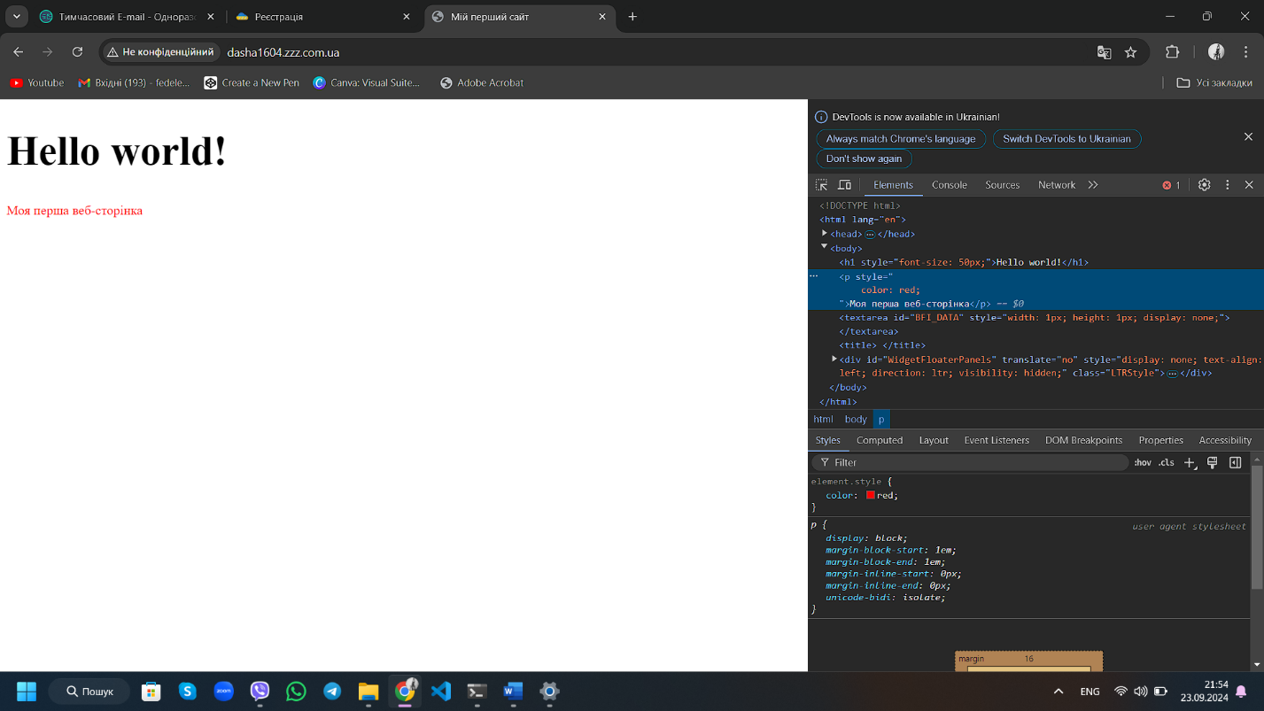

7. Ідея мого веб-сайту полягає у створенні платформи для тварин з
притулку.
Основна мета-допомогти людям легко обирати тваринку,яка потребує
нового дому. Сайт буде включати слайдер з фотографіями тварин, їхніми іменами та короткою інформацією про них Користувачі зможуть переглядати профілі тварин, дізнаватися про них більше та обирати тварину яка підходть до їх способу життя. Крім того, на сайті буде функція донатів,щоб люди могли фінансово підтримати притулок,допомагаючи тваринам отримати кращий догляд та умови прожиття.
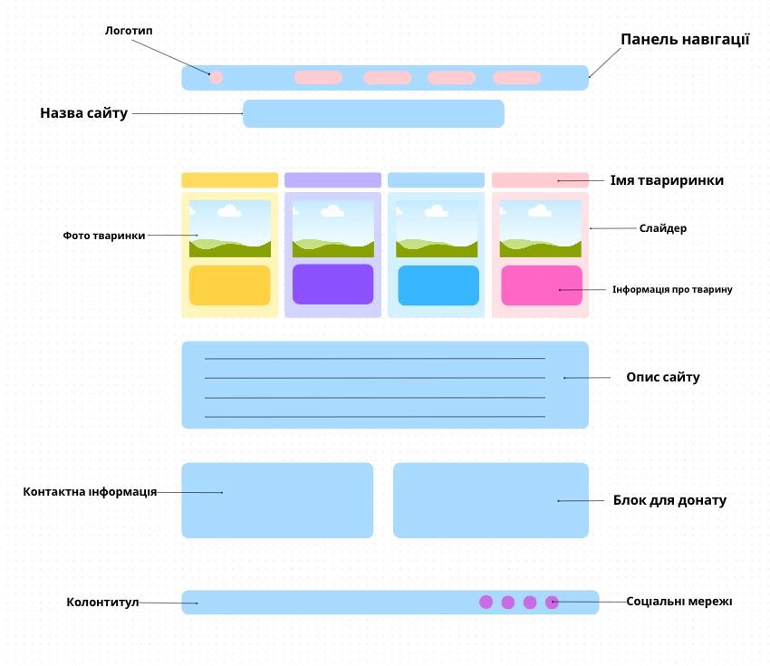

Висновок:
В ході даної лабораторної роботи було опрацьовано теоретичний матеріал по архітектурі комп’ютерних мереж, принципу їх роботи. Встановлено, що у наc IP – 192.168.31.129 є IPv4. Також встановлено, що маємо одну DNS адресу: 192.168.31.1.
Для роботи з командами ping та traceroute було проаналізовано теоретичний матеріал за посиланнями https://hostkoss.com/b/uk/ping-traceroute/ та встановлено принципову різницю між ними, а також у яких випадках їх використовувати.
В результаті виконання лабораторної роботи я успішно здобула початкові навички роботи з мережею та веб-розробкою, зрозуміла принципи роботи хостингу та структуру HTML-документів. Це заклало основу для подальшого вивчення веб-технологій та роботи з мережею Інтернет.

